KỸ THUẬT SEO NỘI DUNG CHO TRANG WEB
Link url của website: https://smartparkingpmd.000webhostapp.com/
- Kỹ thuật SEO nội dung thông qua meta keyword:
- Dùng công cụ Kwfinder để tìm các keyword nhiều lượt tìm kiếm mà ít người sử dụng keyword đó:
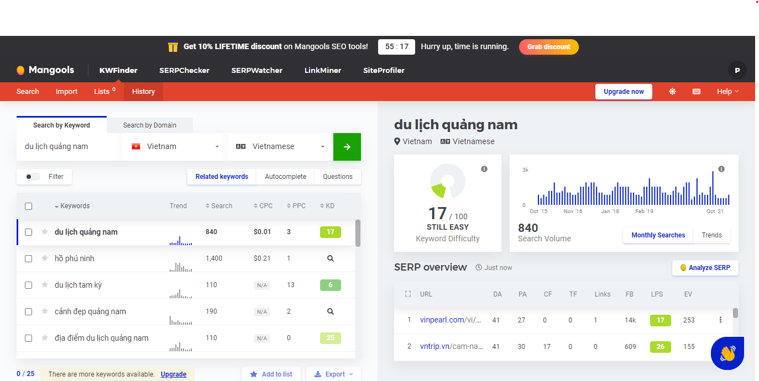
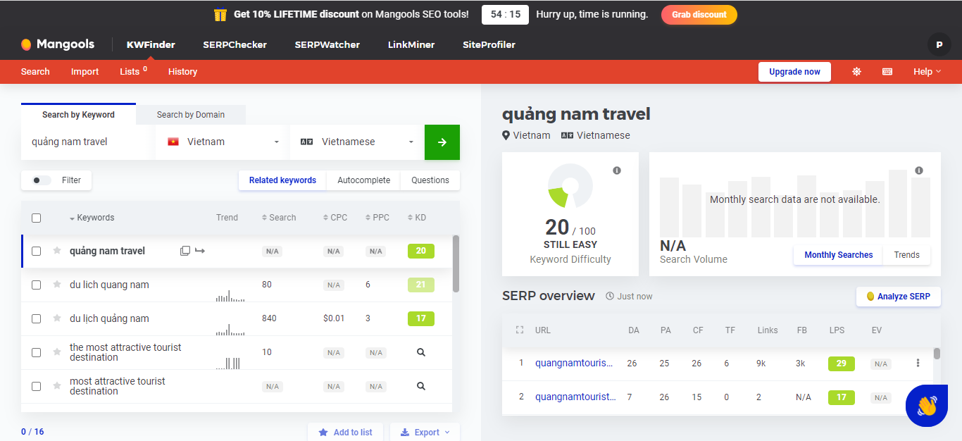
- Sau đó dùng thẻ meta keywords để SEO nội dung cho trang Web:

- Quá trình trang web được submit lên google để đánh chỉ mục:
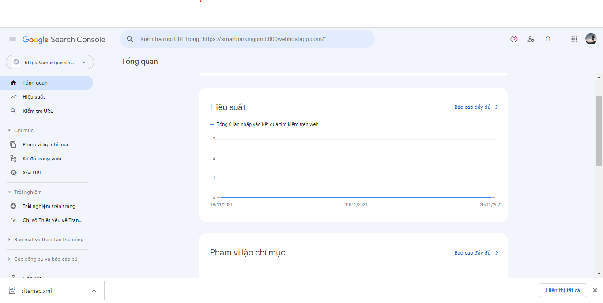

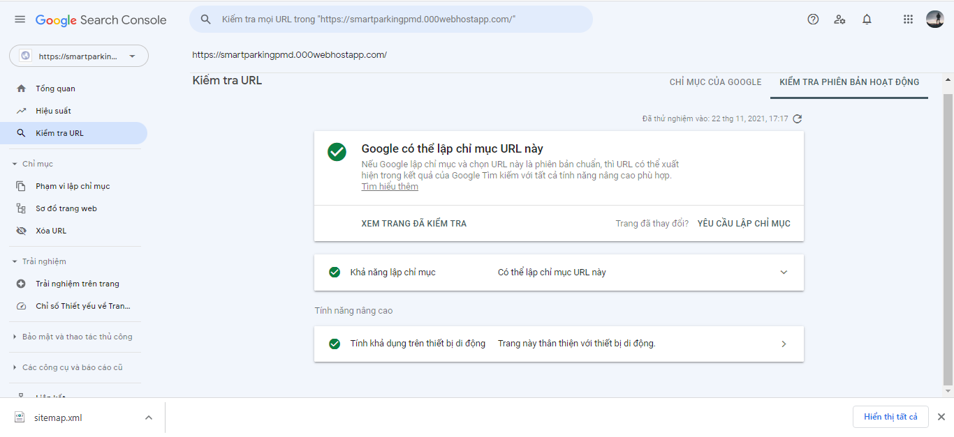

- Tích hợp Google Analytics

